CONCIERTO de GUITARRA

sábado, 27 de marzo de 2004
a las 19 horas

Salón de Actos del Conservatorio Profesional de Música
Plaza San Esteban, 3

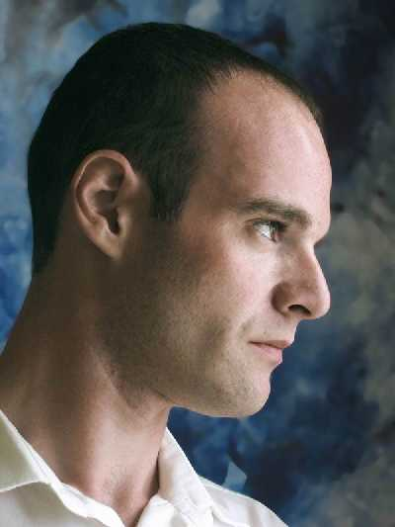
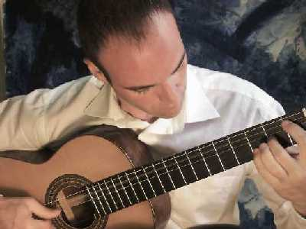
RICARDO JESÚS GALLÉN GARCÍA

PRESENTACIÓN

Nace en Linares, Jaén en 1972, comenzando a tocar la guitarra a la edad de cuatro años, presentándose en público a los cinco de la mano de padre, Manuel Gallén.
Con diez años ingresa en el Conservatorio de Música de Linares aula del Cons. Sup. de Mús. de Córdoba, recibiendo sus primeras enseñanzas oficiales de música del compositor Tomás Villajos Soler. Continúa estudios en los Conservatorios de Jaén, y Superiores de Córdoba, Madrid y Granada, bajo la tutela de los profesores Víctor Valls, Miguel Barberá, Demetrio Ballesteros y Carmelo Martínez.
Asiste a las Lecciones Magistrales impartidas por destacadas figuras como Miguel Ángel Girollet, José Tomás, Manuel Abella, José Luis Rodrigo, Flores Chaviano, Francisco Ortiz, Joaquín Clerch, Antoni Spiri, Jürgen Hübscher y Christoph Eglhuber.
Ha ofrecido recitales por toda la geografía nacional así como en Italia, Austria, Alemania, Bélgica, Polonia, Finlandia, Portugal, Italia, Francia, Bulgaria, México, Chile, Argentina, Cuba, Grecia, Eslovaquia, USA, Croacia, Noruega, Rumanía, Israel o Rusia, bien como solista, a dúo (con Eliot Fisk) o con orquesta.
Estrena numerosas obras de compositores entre los que destaca el catedrático Tomás Villajos, de quien ha estrenado obras para guitarra sola y varias para guitarra y orquesta. Asimismo estudia composición con dicho compositor y con Joaquín Clerch.
Destaca también su labor como docente, impartiendo Clases Magistrales .También ejerce como asistente de los Maestros Joaquín Clerch y Eliot Fisk en diversas Master Classes.
Realiza estudios de Guitarra y Música Antigua en las Universidades de Salzburgo (Mozarteum) y Munich, con los Maestros Fisk, Eglhuber, Spiri, Gilbert, Hübscher y Clerch, graduándose en 1999 en la Meisterklasse (Clase de Maestros) en la Hochschule für Musik en Munich Alemania con Joaquín Clerch.
Ha participado, junto a Eliot Fisk entre otros, en la grabación de un CD con carácter benéfico interpretando obras de compositores españoles y ya están en el mercado sus cuatro primeros discos grabados para NAXOS interpretando música de Giuliani, Brouwer, Takemitsu, etc., así como todos los conciertos para guitarra y orquesta del maestro Rodrigo, acompañado por la Orquesta Sinfónica del Principado de Asturias bajo la batuta de Maximiano Valdés. Su primer disco ha estado entre los 50 más vendidos de NAXOS durante el año 2001 obteniendo sensacionales críticas por parte de la prensa especializada.

Fue Portada de la “Classical Guitar Magazine” en Agosto de 2000 en cuya revista fue entrevistado por Doña Cecilia Rodrigo, hija del Maestro Joaquín Rodrigo. Sus datos biográficos están incluidos, entre otros, en la quinta edición del libro “The Classical Guitar- it’s evolution, players and personalities since 1800” escrito por el director de Ashley Mark Publishing Company, Maurice J. Summerfield.
Es invitado con frecuencia para formar parte del jurado de numerosos concursos internacionales como Coria, Volos, Krynica, Hallein, Lambesc, Alcoy (Alhambra) o Miami (GFA).
Actualmente es Profesor de Grado Superior y Postgrado en la Escuela de Artes “Luthier” de Barcelona.

Obtiene los siguientes galardones:
- 1º Premio “ex aequo” en el “III Concurso Internacional de Guitarra de Cantabria 1990”. 1º Premio en el “I Gran Premio Internacional de Guitarra de España 1993”.
- 1º Premio en el “XXXII Internationaler Instrumentalwettbewerb Markneukirchen 1997” en Alemania.
- 1º Premio y Premio Especial del Público en el “II Concurso Internacional de Guitarra Paco Marín 1997”.
- Premio Especial a la Mejor Interpretación de la Obra de Tárrega en el “XXXI Certamen Internacional Fco. Tárrega 1997”.
- 1º Premio y Premio Especial a la Mejor Interpretación de la Obra de Enrique Igoa en el “XIV Certamen Internacional de Guitarra Andrés Segovia 1998” en La Herradura, Granada.
- 1º Premio en el “IV Concurso Internacional de Guitarra Alhambra 1998”.
- 1º Premio y Premio Especial del Público en el “XXXIII Certamen Internacional Fco. Tárrega 1999”.
- 1º Premio y 5 Premios Especiales (Mejor interpretación de la obra obligatoria cubana, Premio Especial Leo Brouwer, Premio de la Asociación de Músicos de la Unión Nacional de Escritores y Artistas de Cuba, Premio de la Empresa de Grabaciones y Ediciones Musicales, y Premio del Instituto Cubano de Radio y Televisión) en el XI Concurso Internacional de Guitarra de La Habana, Cuba 2002.

www.ricardogallen.com

PROGRAMA

Parte I
En Volos y Guitarresca Joaquin Clerch

Tres Piezas Españolas Joaquín Rodrigo
Fandango
Pasacaglia
Zapateado

Sonata BWV1001 J.S.Bach
Adagio
Fuga
Siciliana
Presto
Parte II

Sonata III M.M.Ponce

Suite BWV997 J.S.Bach
Prelude
Fuge
Sarabanda
Giga,
Double

